FORMULARIO PRESENTACION A CAB

IDENTIFICACIÓN DE CAMBIO
Área iniciativa | Gerencia de Personas – Modulo SAP HCM
Nombre iniciativa: | Reforma de Pensiones
Nombre responsable: | Matias Lara
Correo electrónico: | Matiaslara.ext@tanner.cl
Id RFC: | GCTI-382
¿Se ha presentado una propuesta para este cambio en una fecha anterior? |  | SI: ___ NO: _X__
Fecha de la última presentación (actual)

DESCRIPCIÓN DEL CAMBIO
Detallar el cambio propuesto:
Adaptar el sistema SAP para aplicar correctamente la nueva cotización del 1% adicional con cargo al empleador, separada en 0,9% para Compensación Expectativa de Vida y 0,1% para Cuenta Individual del trabajador.

Cambios realizados Para SAP modulo HCM
Aporte Patronal en SAP HCM
Configuración de CC-Nóminas: /E12, /E13, /E14
Recibo de Sueldo
Inclusión de nuevos conceptos en layout 'CUS&TANNER'
Licencias Médicas
Cálculo con base imponible anterior o renta contractual
Función 'Z' + /320
Contabilidad de la Nómina
Cuentas simbólicas en HR
Configuración con cuentas de FI
Interfaz PREVIRED
Adaptación archivo (PC00_M39_RPRV)
Mapeo campos 28, 93, 94, 92
A nivel de seguridad: No Aplica
Nota: La ejecución del PaP de la OT pendiente lunes 18/08 involucrada será realizada por Claudio Castellanos (SAP-Basis).

MOTIVO DE IMPLANTACIÓN
Explique por qué se debe implementar el cambio:
Esto debe reflejarse en el cálculo de nómina, recibos de sueldo, contabilidad, archivo PREVIRED, y tratamiento de licencias médicas, con base en lo exigido por ley.

PRIORIDAD DEL CAMBIO PROPUESTO
Tipo de prioridad: | Muy Alto (Emergencia) | _____
 | Alto | ___X__
 | Normal | _____
 | Bajo | _____

TIPO DE CAMBIO
Indicar el o los elementos que serán afectados por el cambio:
____ La red | ____ Base de datos | ____ Sistema operativo
____ Hardware | __X__ Software instalado | ____ Seguridad
____ Otro | ____ Programar Interrupción | ____ Procedimientos
Descripción del tipo de cambio "Otro":

IMPACTO EN PERSONAL
Describir si posterior al cambio se requerirá de forma permanente actividades manuales adicionales:
No se requiere. Es una actualización del proceso actual

IDENTIFICAR QUÉ SERVICIOS SE VERÁN IMPACTADOS CON EL CAMBIO
Nro | Servicio | Descripción | Durante (S/N) | Después  (S/N)
1 | SAP – Modulo HCM
2
...

RIESGOS PRODUCTO DE LA IMPLEMENTACION
Nro | Indicar los riesgos de la implementación | Medidas de mitigación
1
2
3
...

TIEMPOS REQUERIDOS PARA LA IMPLEMENTACIÓN
Etapa de la implementación del cambio | Tiempo requerido: (hh:mm)
Tiempo para ejecución del cambio: | 60 minutos
Tiempo para validación área que solicita: | 60 minutos
Tiempo para vuelta atrás: | 90 minutos

ESTRATEGIA VUELTA ATRÁS
Delinear una estrategia de rollback en caso de falla:
Solicitar al proveedor que realice un nuevo cambio donde se revierta la mejora.

ESTIMACION DE RECURSOS NECESARIOS
Concepto | Servidor de ejecución: | Incremento esperado: | Disponibilidad actual:
Memoria (GB) | N/A
Disco (GB) | N/A
CPU (%) | N/A
Tráfico red (Kbps) | N/A
TPH (Trxs por hora) | N/A

ESTIMACION DE CRECIMIENTO ESPERADO
Concepto | Requerido actual | Crecimiento en 3 meses | Crecimiento en 6 meses
Memoria (GB) | N/A
Disco (GB) | N/A
CPU (%) | N/A
Tráfico red (Kbps) | N/A
TPH (Trxs por hora) | N/A

APROBACIÓN DE QA
Nombre responsable QA: | Usuario – Carolina Contreras
Fecha aprobación: | 13-08-2025

PRUEBAS DE CARGA
Concepto | Servidor de ejecución: | Sin software | Con software en ejecución | Carga 10 trxs paralelas | Carga 100 trxs paralelas | Carga 1000 trxs paralelas
Memoria (GB) | N/A
Disco (GB) | N/A
CPU (%) | N/A
Tráfico red (Kbps) | N/A
TPH (Trxs por hora) | N/A

Se adjunta evidencia de las pruebas de carga: SI __X___ NO _____

PRUEBA 1
ID del Requerimiento | GCTI-382
ID Casos de Prueba | 7
Nombre Caso de Prueba | Normal
Descripción del Caso | Persona sin ausencias
Analista QA | N/A
Fecha de Inicio Ejecución | 11-08-2025
Fecha de Fin Ejecución
Estado | Exitoso

Ingreso de datos utilizados para la prueba:
[Agregar los datos de pruebas creados o entregados: URL, Usuario, Rut Cliente, Pre condiciones]
Nota: Se debe agregar evidencia por cada paso de la prueba
Paso N° 1 | Descripción | Crea registro AFP con cambios desde agosto 2025, INFOTIPO 3213, Subt,0001
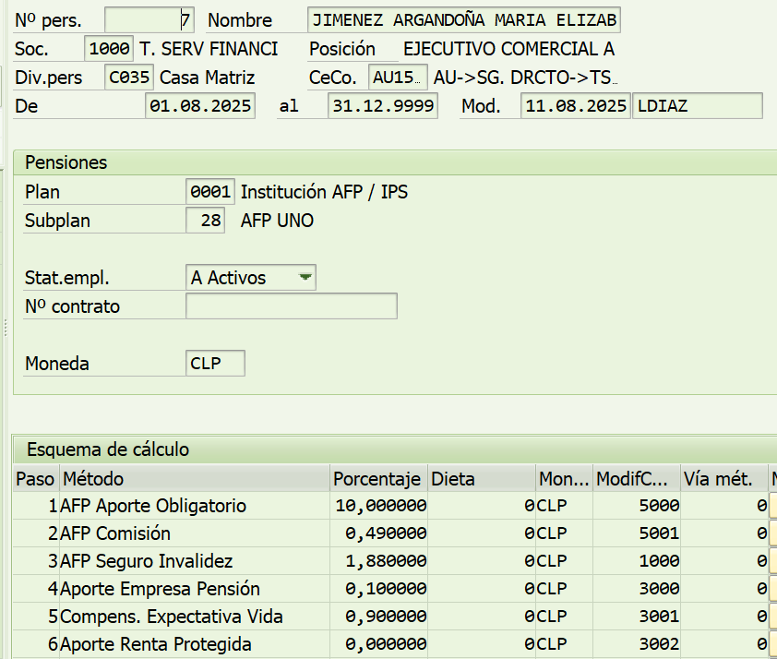
Comentario/estatus: |  |  | Cambio ok

Paso N° 2 | Descripción | Calculo de nómina y revisión boleta mes 08/2025
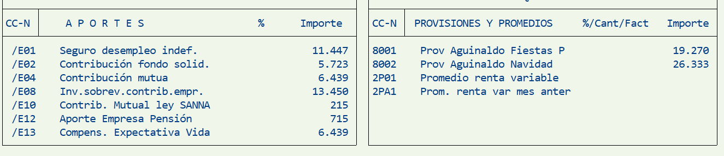

En este caso los datos esperados son:
ID | Escenario de Prueba | DTRAB | IMPONIBLE | RIMA | COTIZACIÓN 0,9% | COT 0,1%
7 | Normal | 30 | 715419 |  | 6439 | 715
El resultado es correcto
Comentario/estatus: |  |  | Exitoso

Paso N° 3 | Descripción | Contabilización
[imagen o captura de pantalla]

Comentario/estatus: |  |  | [Step expected/resultado obtenido]

Paso N° 4 | Descripción | Generación archivo y subida previred
[imagen o captura de pantalla]

Comentario/estatus: |  |  | [Step expected/resultado obtenido]

PRUEBA 2

ID del Requerimiento | GCTI-382
ID Casos de Prueba | 107
Nombre Caso de Prueba | Persona con baja en el mes
Descripción del Caso | Persona sin 30 días trabajados sin licencia
Analista QA | N/A
Fecha de Inicio Ejecución | 11-08-2025
Fecha de Fin Ejecución
Estado | Exitoso

Ingreso de datos utilizados para la prueba:
Se procede a dar término de contrato con fecha 11 de agosto
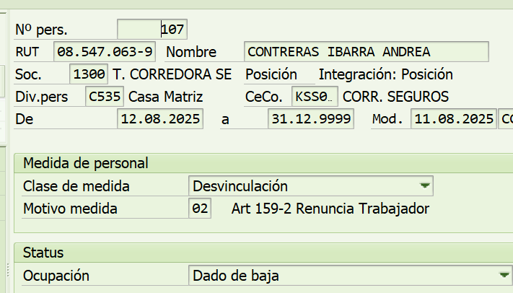
Nota: Se debe agregar evidencia por cada paso de la prueba
Paso N° 1 | Descripción | Crea registro AFP con cambios desde agosto 2025, INFOTIPO 3213, Subt,0001
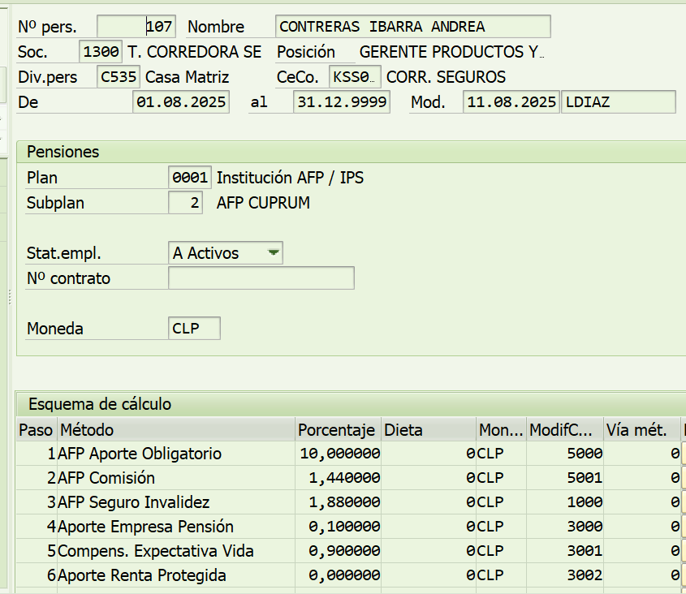
Comentario/estatus: |  |  | Cambio ok

Paso N° 2 | Descripción | Cálculo de nómina y revisión boleta mes 08/2025
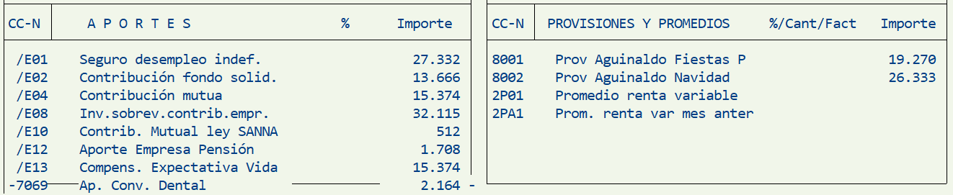

En este caso los datos esperados son:
ID | DTRAB | IMPONIBLE | RIMA | COTIZACIÓN 0,9% | COT 0,1%
107 | 11 | 1708260 |  | 15374 | 1708

El resultado es correcto
Comentario/estatus: |  |  | Exitoso

Paso N° 3 | Descripción | Contabilización
[imagen o captura de pantalla]

Comentario/estatus: |  |  | [Step expected/resultado obtenido]

Paso N° 4 | Descripción | Generación archivo y subida previred
[imagen o captura de pantalla]

Comentario/estatus: |  |  | [Step expected/resultado obtenido]

PRUEBA 3

ID del Requerimiento | GCTI-382
ID Casos de Prueba | 649
Nombre Caso de Prueba | Persona con licencia 10 días en el mes
Descripción del Caso | Persona con 10 días de licencia, validación RIMA
Analista QA | N/A
Fecha de Inicio Ejecución | 11-08-2025
Fecha de Fin Ejecución
Estado | Exitoso

Ingreso de datos utilizados para la prueba:
Se procede a ingresar licencia médica
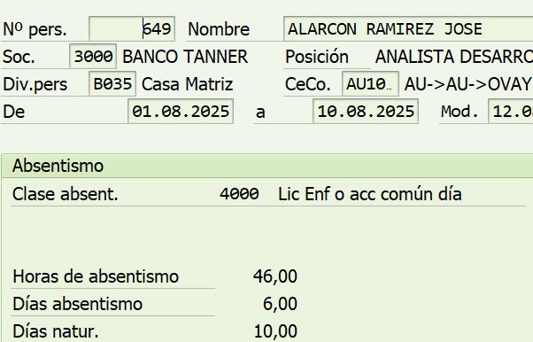
Nota: Se debe agregar evidencia por cada paso de la prueba
Paso N° 1 | Descripción | Crea registro AFP con cambios desde agosto 2025, INFOTIPO 3213, Subt,0001
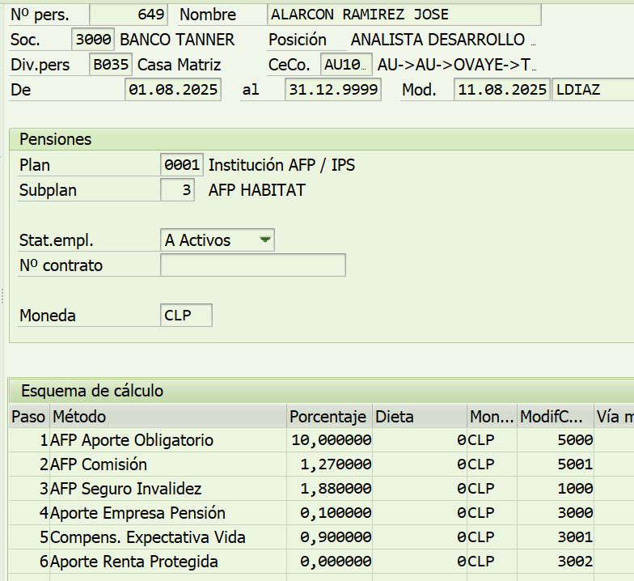

Comentario/estatus: |  |  | Cambio ok

Paso N° 2 | Descripción | Cálculo de nómina y revisión boleta mes 08/2025
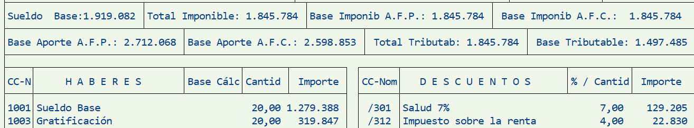
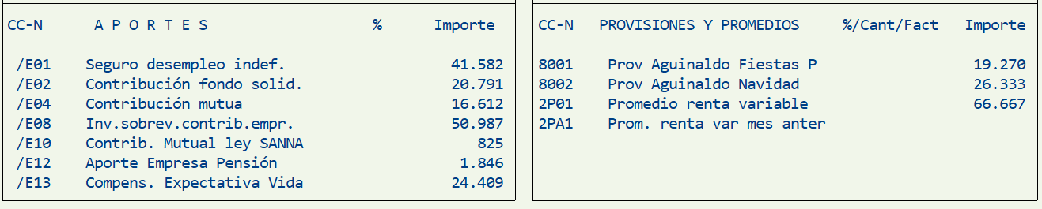
En este caso los datos esperados son:
DTRAB | IMPONIBLE | RIMA | COTIZACIÓN 0,9% | COT 0,1%
20 | 1845784 | +2598853/30*10)*0,9% = 7797 + 16612 | 24409 | 1846
El resultado es correcto
Comentario/estatus: |  |  | Exitoso

Paso N° 3 | Descripción | Contabilización
[imagen o captura de pantalla]

Comentario/estatus: |  |  | [Step expected/resultado obtenido]

Paso N° 4 | Descripción | Generación archivo y subida previred
[imagen o captura de pantalla]

Comentario/estatus: |  |  | [Step expected/resultado obtenido]

FECHA PROPUESTA POR EL NEGOCIO PARA REALIZAR CAMBIO
Fecha | 18-08-2025 | Hora: | 19:00

Nota:

SECCIÓN DE USO EXCLUSIVO CAB

OBSERVACIONES

Nivel de riesgo asignado:

Alto: _____
Medio: _____
Bajo: _____

CONCLUSIÓN:

En base a los antecedentes presentados, la argumentación realizada y el nivel de riesgo asignado, el comité asesor de cambios (CAB) considera que el paso a producción solicitado debe ser RECHAZADO/APROBADO/CONDICIONADO.

Fecha: dd-mm-aaaa

